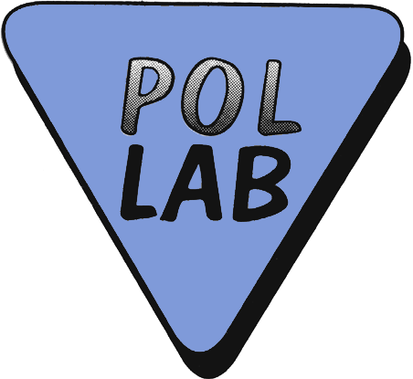

INFORMACJA

O BADANIU BIEGŁOŚCI / PORÓWNANIU MIĘDZYLABORATORYJNYM*
NR 4/2024
(wpisuje Sekretariat POLLAB)

prowadzonym przez Klub POLLAB - | Sekcję Badań Materiałowych

Temat badania biegłości / porównania międzylaboratoryjnego* | Badanie odporności korozyjnej w obojętnej mgle solnej wg normy PN-EN ISO 9227:2023-02.
Cel programu | Potwierdzenie biegłości i kompetencji technicznych laboratoriów w zakresie badań odporności korozyjnej.
Liczba uczestników | ok. 10
Liczba obiektów badań (liczba próbek)  i ich opis | Płytki stalowe spełniające wymagania dla gatunku stali CR-4 wg ISO 3574 o grubości 1,0±0,2 [mm] wymiarach 70x150 [mm], wykończone matowo o profilu powierzchni Ra=0,8±0,3 [µm]- 4 sztuki.
Liczba badanych cech i ich wykaz, dokument odniesienia | 1  Określenie ubytku masy na powierzchnię płytek stalowych [g/m²].
Identyfikacja dziedziny badań oraz badanych obiektów  (zgodnie z DAB-07/DAP-04) | Symbol  Np. H/5 | Dziedzina badań Np. Badania ogniowe | Obiekt / grupa obiektów  Np. Materiały budowlane
 | N/8 | Badania właściwości fizycznych | Wyroby i materiały konstrukcyjne -w tym metale i kompozyty
Data rozpoczęcia badań | 28.06.2024
Planowana data zakończenia | 30.09.2024

Koordynator | Ewelina Kiwała, tel. (17)7856155, ewelina.kiwala@solvera.pl
 | nie wymaga podpisu
Weryfikator | Małgorzata Stępniak, tel.(81) 7491039, malgorzata.stepniak@wp.pl
 | nie wymaga podpisu
Przewodniczący Sekcji | Aleksandra Krawczyk, tel. 507 122 961, a.krawczyk@hutabankowa.pl
 | nie wymaga podpisu

Akceptacja | Andrzej Hantz,
Prezesa Zarządu Klubu POLLAB | nie wymaga podpisu

* niepotrzebne skreślić

- Szczegółowe informacje zawarte są w załączonym Planie PT / ILC oraz dostępne są na stronie internetowej Klubu POLLAB www.pollab.pl
- Formularz zgłoszenia znajduje się na stronie internetowej Klubu POLLAB www.pollab.pl
- Zgłoszenia prosimy przekazywać do Koordynatora PT / ILC

